КГУ «Средняя школа села Береке»
отдела образования города Аксу,
управления образования Павлодарской области

ПАСПОРТ ШКОЛЫ

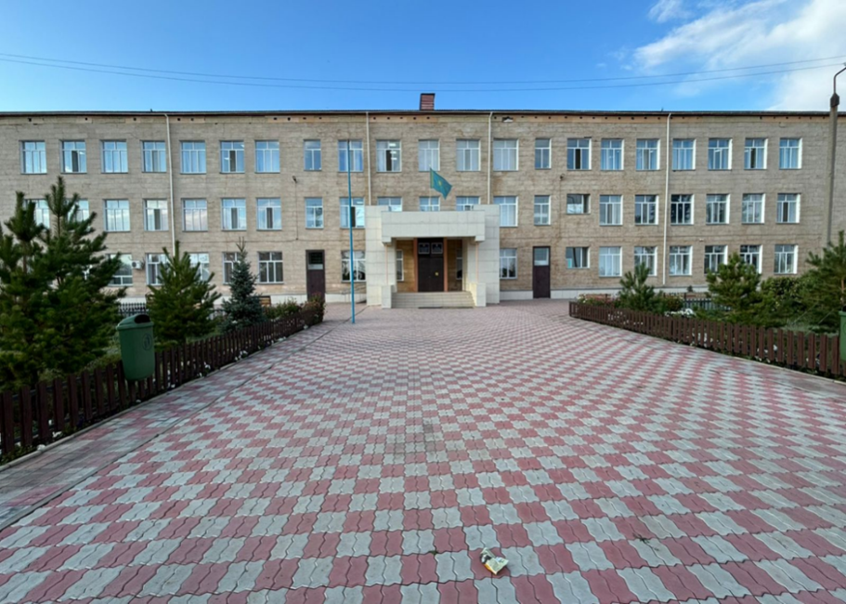

2025 – 2026 учебный год
Директор школы | Сахаба Жолдыбек
Год основанияшколы | 1981год
Адресшколы | Николая Бердникова, 27/1
Проектнаямощностьшколы | 480
Общаяплощадьзданияшколы | 2626 кв. метр
Контингент | 317 + 33 предшкольная подготовка + 40 воспитанников мини-центра  1-4 классы – 117  5-9 классы – 144  10-11 классы – 56
Язык обучения | Казахский – 22 кл./279 уч-ся, русский – 11 кл./38 уч-ся  Казахскийязыкобучения:  1 кл – 19; 2 кл – 28; 3 кл – 30; 4 кл – 26; 5 кл – 34; 6 кл – 31; 7 кл – 19; 8 кл – 25; 9 кл – 16; 10 кл – 24; 11 кл – 26.  Русскийязыкобучения:  1 кл – 5; 2 кл – 2; 3 кл –4; 4 кл – 3; 5 кл – 4; 6 кл –4;  7 кл – 4; 8 кл – 2; 9 кл – 4; 10 кл – 1; 11 кл – 1.
Сменность | 1 смена – 146 (17 кл.:1 кл., 7-11 кл),  2 смена –171 (16 кл.: 2, 3, 4, 5, 6 кл.)
Материальная база | 1. Учебные кабинеты –16:  2. Компьютерные классы – 1;  3. Спортзал - 1  4. Стадион – 1  5. Учебные мастерские:  - по обработке ткани и кулинарии – 1  - по обработке древесины и металла – 1.  6. Актовый зал – 1 (на 100 мест);  7. Медицинский блок: процедурный кабинет – 1,  кабинет вакцинации – 1;  8. Кабинет психолога – 1;  9. Столовая – 100 мест  10. Библиотека с книгохранилищем и читальным залом – 1(57,8 кв.м.) на 8 посадочных мест  Всего фонд книги – 7978; из них на государственном языке – 4803.  11. Методический кабинет – 1  12. Интерактивные доски – 1  Интерактивные проекторы – 5  Тач панель – 1
Кадровый состав | Общее количество педагогов – 59  По образованию: высшее – 52 (88%)  средне – спец. – 7 (12%)  По категориям: педагог – исследователь 12 (21%)  педагог – эксперт 17 (26%)  педагог – модератор 20 (30%)  педагог – 10 (23%)
Сведения о питанииучащихся | Количество учащихся, охваченных горячим питанием 317 – 100%, из них бесплатным горячим питанием количество – 170 (54%)
Финансированиешколы | 2023 год – 397 млн. 434 тыс. тенге  2024 год - 447 млн.592 тыс. тенге  2025 год – 482 млн.888 тыс. тенге
Приобретениеосновныхсредств | 2023 год – не было  2024 год – приобретение генератора для котельной 2 млн.290 тыс.400 тенге.  2025 год – приобретение интерактивная доска 1млн 552 тыс. тенге , для столовой воздухоотвод 157 тыс. тенге, Госсимволика 500 тыс. тенге.
Капитальный ремонт, текущий ремонт | 2023 год – текущий ремонт школы (побелка, покраска) 420 тыс. 800 тенге, текущий ремонт котельной (на ворота) 100 тыс. тенге.  2024 год – капитального ремонта не было.  - текущий ремонт школы (побелка, покраска) – 230 тысяч 254 тенге. Текущий ремонт кровли в котельной – 612 тысяч тенге.  2025 год– текущий ремонт фасада 300 тыс.тенге, текущий ремонт школы (побелка, покраска) 336 тыс.тенге, текущий ремонт теплотрассы 3 млн.237 тыс.тенге.
Особенности организации учебного процесса | Осуществляется инклюзивное обучение для детей с особыми образовательными потребностями. Психолого-педагогическое сопровождение специалистами- логопед, дефектолог, психолог и социальный педагог.
Результативность работы школы (учителей, учащихся) | 2025 – 2026 уч. г.  Достиженияучащихся:  - Конкурс научных проектов «Зерде» среди 1-7 классов – І, ІІ, ІІІ места на городском этапе, ІІ места на областном этапе.  - Республиканская сельская предметная олимпиада – І, ІІ, ІІІ места на городском этапе, ІІІ место на областном этапе.  - Предметная городская олимпиада – ІІ,ІІІ места на городском этапе.  - Гуманитарная предметная олимпиада – ІІ, ІІІ места на городском этапе.  - Республиканская олимпиада среди учащихся 5-6 классов – ІІ, ІІІ места на городском этапе.  - Республиканская олимпиада среди учащихся 7-8 классов – ІІІ места на городском этапе.  - Призеры городского этапа конкурса «Жарқынболашақ» - 2 учащихся.  - Призеры городского этапа Математического турнира – 1 учащихся:Асхар М.  - Призеры «Ыбырайоқулары» - 3 учащихся, «Жыр алыбы -Жамбыл» - 4 учащихся, «Шәкәрім оқулары» - 4 учащихся.  - Республиканский интеллектуальный конкурс «Моя малая Родина» - ІІІ места на городском этапе.  Достижения учителей:  - ІІ место в областном конкурсе «Лучший сельский учитель – 2025» Давыдхан А., учитель английского языка.
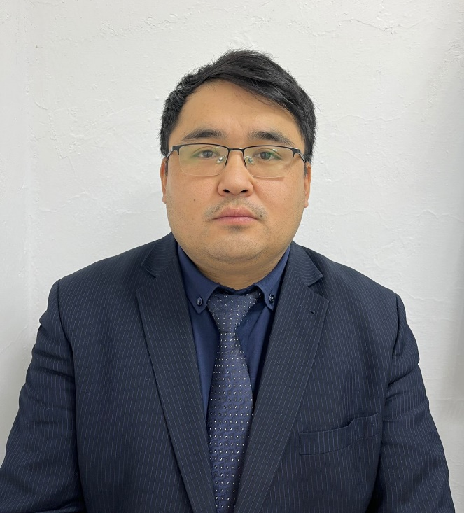
Сахаба Жолдыбек – директор СШ с. Береке
Родился в Монголии, в городе Ховда 24 февраля 1995 года.
Образование высшее, закончил Павлодарский государственный Педагогический институт в 2017 году по специальности «Казахский язык и литература».
Стаж работы – 9 лет, в данной организаций –3 месяца.
Трудовую деятельность начал в 2017 году в многопрофильном полиязычным лицее интернате для одаренных детей (БИЛ) в городе Экибастуз учителем казахского языка и литературы.
В настоящее время занимает должности директора КГУ «Средняя школа села Береке» отдела образования города Аксу, управления образования Павлодарской области и учителя казахского языка и литературы.

